【航发·天虹城】项目简介
【开发商】：武汉生态环境投资发展集团（原航发集团、碧水集团、环投集团改革重组），千亿国企
【区域板块】：临空港新城，具体地址：武汉·临空港新城·走马岭革新大道与走新路交汇处?
【产品面积段】：84/95/100/113/129㎡
【梯户比】：2梯4户
【物业公司】：武汉当代物业
【物业费】：2.0元/平米
【性质】：住宅
【绿化率】：30%
【总户数】：2356户
【车位比】：1：1.32，3099个
【交付时间】：一期预计2023年03月
项目总占地面积约8.3万方，总建筑面积约33.7万方，容积率3.1，绿化率30％，规划了16栋高层加超高住宅（其中1、2、7、8、9、10、11、12号楼为一期，3、4、5、7、13、14、15、16号楼为二期），2720㎡沿街配套商业及1所幼儿园，整体车位配比为1:1.32。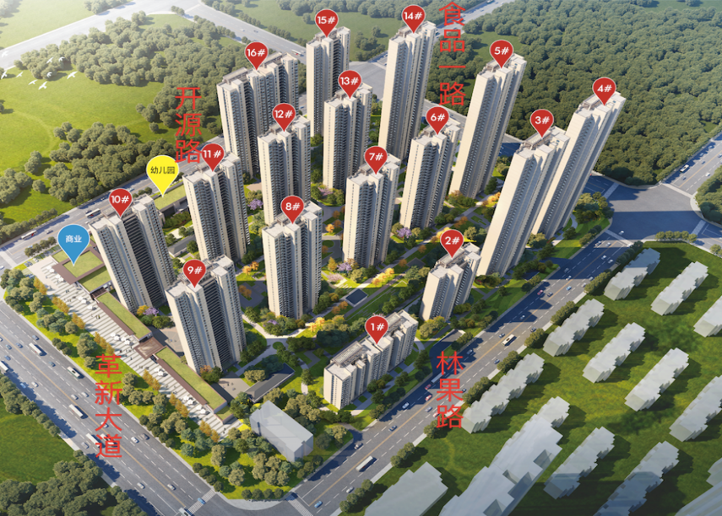
项目于2021年1月1日首次开盘，首开一期一批次1、8、9号楼。一期二批次2、7、10、11号楼484套已加推，货值约4.3亿元。
一期二批次产品主要为84、100、113、129㎡户型，四款户型分布均匀，均为当期主力产品。
楼栋 | 户型面积 | 总面积 | 套数 | 占比
2号楼 | 100.62 | 3798.60 | 38 | 8%
2号楼 | 113.35 | 4307.30 | 38 | 8%
7号楼 | 84.11 | 5719.48 | 68 | 14%
7号楼 | 129.26 | 8790.36 | 68 | 14%
10号楼 | 99.99 | 6799.32 | 68 | 14%
10号楼 | 112.64 | 7659.52 | 68 | 14%
11号楼 | 84.11 | 5719.48 | 68 | 14%
11号楼 | 129.26 | 8789.68 | 68 | 14%
合计 |  | 51583.74 | 484 | 100%
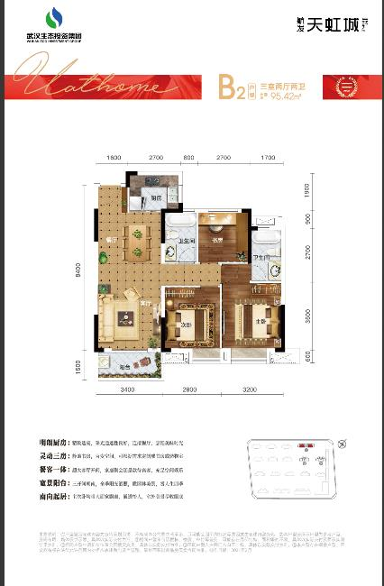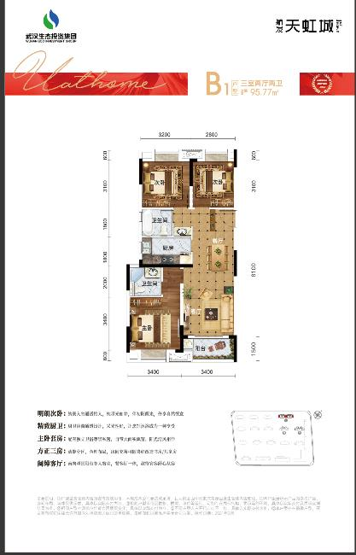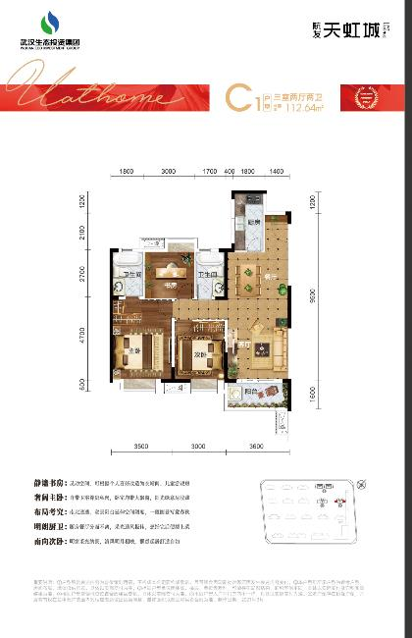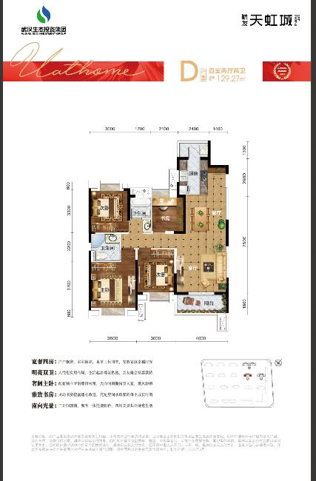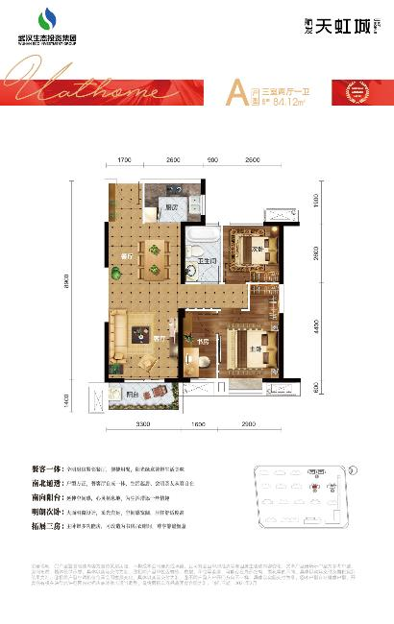
项目效果图
